SỞ GIÁO DỤC VÀ ĐÀO TẠO HƯNG YÊN  TRƯỜNG THPT CHUYÊN  ---------------------  ĐỀ ĐỀ NGHỊ  (Đề thi có 3 trang) | KỲ THI CHỌN HSG  KHU VỰC DUYÊN HẢI & ĐỒNG BẰNG BẮC BỘ  NĂM HỌC 2016 – 2017  Môn thi: Sinh học - Lớp 10  Thời gian làm bài: 180 phút, không kể thời gian giao đề

Câu 1: Thành phần hóa học của TB (2,0 điểm)
a. Phân tử mARN của sinh vật nhân sơ và mARN trưởng thành của sinh vật nhân thực có gì giống và khác nhau?
b. Lipit màng có những loại nào? Tính linh động hay ổn định của màng tế bào phụ thuộc như thế nào vào lipit?
Câu 2. Cấu trúc TB + TH (2,0 điểm)
a. Phân biệt các loại protein có chức năng vận chuyển các chất qua màng sinh chất.
b. Nếu có công cụ để đo tốc độ vận chuyển một chất nào đó từ bên ngoài vào bên trong tế bào thì bằng cách nào người ta có thể xác định được chất đó được vận chuyển theo kiểu khuếch tán qua kênh hay khuếch tán qua lớp phốtpholipit kép? Mô tả thí nghiệm và giải thích.
Câu 3: Dị hóa (2 điểm)
a. Trong tế bào động vật ATP được tổng hợp theo những cơ chế nào?
b. Trong quá trình phân giải hợp chất hữu cơ giai đoạn lên men và chuỗi truyền điện tử có vai trò gì?
c. Trong một số tế bào của động vật và người có các ti thể có màng trong bị “thủng” khiến H⁺ có thể đi qua. Hãy cho biết ti thể như vậy đem lại lợi ích gì cho tế bào và cơ thể?
Câu 4: Đồng hóa (2 điểm)
a. Dựa vào phương trình tổng quát của quang hợp, hãy chứng minh nước được tạo ra ở pha tối.
b. Tính số mol photon ánh sáng tối thiểu cần để tổng hợp được 4 mol glucozơ ở thực vật C3, ở thực vật C4.
c. Cường độ quang hợp ở vùng ánh sáng đỏ và xanh tím khác nhau như thế nào? giải thích?
Câu 5: Truyền tin TB (2 điểm)
a. Nêu sự khác biệt giữa các cơ chế chất truyền tin thứ hai và cơ chế hoạt hóa gen.
b. Trong cơ chế truyền tin nhờ chất truyền tin thứ hai, bằng cách nào giúp tế bào ngừng đáp ứng với tín hiệu?
Câu 6: Phân bào (2 điểm)
a. Ở một loài thực vật thụ tinh kép có bộ nhiễm sắc thể 2n, xét các tế bào giảm phân bình thường tạo giao tử. Hãy xác định:
- Số thoi vô sắc hình thành trong quá trình tạo một túi phôi.
- Nguyên liệu (số NST đơn) môi trường cung cấp cho quá trình một tế bào mẹ hạt phấn sinh ra 4 hạt phấn.
b. Xét một cơ thể động vật có kiểu gen AaBbDd$\frac{\text{HG}}{\text{hg}}$XY. Quá trình giảm phân tạo giao tử đã có 25% tế bào xảy ra trao đổi chéo dẫn đến hoán vị gen. Cần tối thiểu bào nhiêu tế bào tham gia giảm phân để thu được số loại giao tử tối đa?
Câu 7: Cấu trúc tế bào vi sinh vật (2 điểm)
Cho vào mỗi ống nghiệm A và B 5ml dịch huyền phù vi khuẩn uốn ván (Clostridium tetani) đem nuôi ở 32 – 35ºC. Ống nghiệm A nuôi trong 10 ngày, ống nghiệm B nuôi trong 24 giờ.
a. Khi làm tiêu bản nhuộm Gram dịch vi khuẩn trong ống nghiệm A và B ta thu được sơ đồ sau:
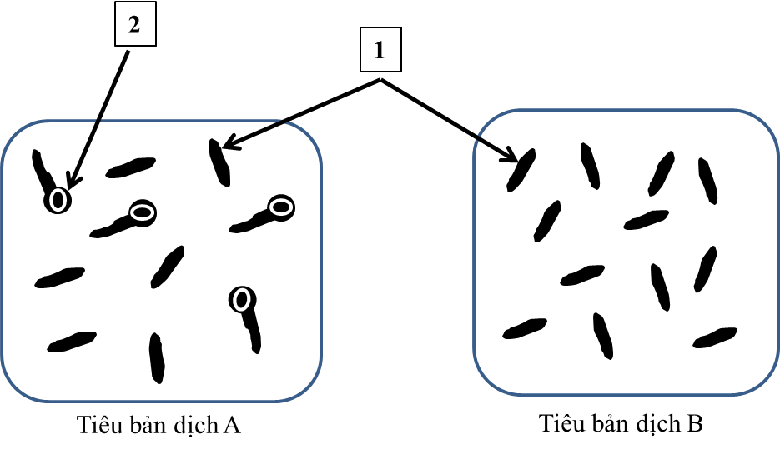
- Ghi chú thích các số 1, 2.
- Giải thích kết quả của thí nghiệm trên.
b. Quá trình hình thành cấu trúc (2) diễn ra như thế nào?
c. Đun nóng dịch A và dịch B ở 80ºC trong 15 phút, sau đó để nguội rồi cấy dịch A, B vào môi trường đặc phù hợp của 2 đĩa petri riêng rẽ và ủ trong 12 giờ.Đĩa nào có nhiều khuẩn lạc hơn?Tại sao?
Câu 8: Sinh trưởng và sinh sản của vi sinh vật (2 điểm)
Để nghiên cứu sự sinh trưởng cuả E.Coli trên môi trường không được đổi mới, số lượng tế bào trong 1 ml dịch huyền phù pha loãng được cấy trên môi trường đặc phù hợp và đếm số lượng khuẩn lạc:
Độ pha loãng | Số dịch huyền phù đem cấy (ml) | Số khuẩn lạc thu được
10⁻³ | 0,1 | 10²
Xác định các pha theo lnN = f(t) như sau:
- Pha lag: từ 0 giờ đến 0,5 giờ
- Pha tăng tốc: từ 0,5 giờ đến 1,5 giờ
- Pha log: từ 1,5 giờ đến 3,5 giờ
- Pha giảm tốc: từ 3,5 giờ đến 5 giờ
- Pha cân bằng động: sau 5 giờ
a. Tính số lượng tế bào vi khuẩn N_{o} trong 1 ml cuả dịch huyền phù gốc.
b. - Tốc độ sinh trưởng trung bình µ của vi khuẩn là gì?
- Phân tích tốc độ sinh trưởng trung bình µ của quần thể vi khuẩn E.Coli trên qua các pha.
c. Hãy vẽ đồ thị biểu diễn sự phụ thuộc của tốc độ sinh trưởng vào thời gian µ = f(t).
Câu 9: Virut (2 điểm)
Virut Zika là một virut thuộc họ Flaviviridae gây bệnh sốt Zika có những biểu hiện là phát ban dát sần khắp cơ thể, sốt, đau khớp và đặc biệt là gây dị tật đầu nhỏ ở thai nhi.
a (0.25đ). Dựa vào những hiểu biết của em về virut, hãy chú thích sơ đồ về cấu trúc của virut Zika trên hình dưới đây.Và cho biết virut Zika có cấu trúc hình thái dạng gì?

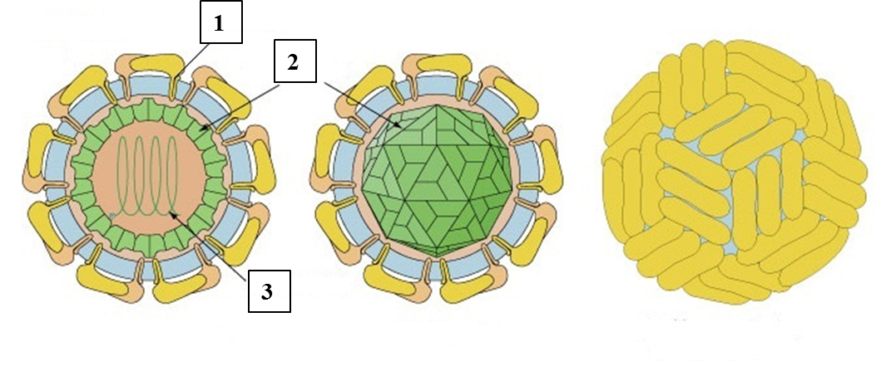
b (1đ). Với kiểu cấu trúc của virut Zika như trên, em hãy trình bày chu trình nhân lên của virut này trong tế bào cơ thể con người.
c (0.75đ). Con đường phổ biến lây truyền virut Zika là gì? Từ đó, em hãy đưa ra những biện pháp phòng tránh bệnh do virut Zika gây nên.
Câu 10: Bệnh truyền nhiễm, miễn dịch (2đ).
a (1đ). Tại sao sốt là phản ứng bảo vệ của cơ thể?
b(1đ). Khi cơ thể bị một vết thương (tổn thương dưới da) sẽ có đáp ứng chống viêm tại chỗ.Quá trình đó diễn ra như thế nào?Tại sao có mủ ở vết thương là thể hiện hệ miễn dịch đang hoạt động?

----------------------------------------Hết----------------------------------------

GV ra đề
Nguyễn Văn Bình ĐT 0968 606 155
Đỗ Thị Loan ĐT 0983 637 786

HƯỚNG DẪN CHẤM

Câu hỏi | Nội dung | Điểm
1 | a.  b.  - Các loại lipit màng:  + Photphoglyxeride: Gồm glixerol liên kết với 2 axit béo, gốc phốtsphat và nhóm ưa nước (choline, ethanolamine, serin)  + Sphingolipit là dẫn xuất của sphingosine: VD glycolipit  + Sterol gồm cholesterol và dẫn xuất của cholesterol.  - Ảnh hưởng của lipit màng đến độ linh động của màng:  + Độ linh động của màng phụ thuộc vào photpho glyxeride chứa a xít béo no hay không no (tỉ lệ axit béo không no làm tăng tính linh động của màng).  + Cholesterol làm tăng tính ổn định của màng. | 0,25  0,25  0,25  0,25  0,5  0,25  0,25
  mARN của sinh vật nhân sơ | mARN của sinh vật nhân thực
  - Giống nhau:
  + Chứa trình tự mã hóa axit amin
  + Chứa mã mở đầu, mã kết thúc.
  + Chứa trình tự khởi đầu dịch mã.
  - Không có mũ 7metyl guanin  - Không có đuôi poli A  - Mang thông tin của một hoặc một số gen. | - Có mũ 7metyl guanin  - Có đuôi poli A  - Mang thông tin của 1 gen mã hóa 1 chuỗi poli peptit.
2 | a. Các loại protein vận chuyển:  - Chất mang: Là loại protein vận chuyển khi liên kết với chất vận chuyển đặc hiệu nó sẽ bị biến đổi cấu hình để có thể vận chuyển được chất mang ra vào tế bào.  - Kênh: Là loại protein tạo nên kênh (lỗ ) trên màng phù hợp với chất vận chuyển nhất định. Khi chất được vận chuyển có kích thước hoặc điện tích phù hợp sẽ được di chuyển qua kênh.  - Cổng: Là một loại kênh protein vận chuyển nhưng được điều khiển đóng mở bằng các tín hiệu hóa học hay tín hiệu điện.  - Bơm: Là loại protein vận chuyển chỉ vận chuyển được các chất khi được cung cấp năng lượng (ATP).  b. Khuếch tán qua kênh và qua lớp photpho lipit kép:  - Khuếch tán qua kênh protein không những phụ thuộc vào sự chênh lệch nồng độ chất tan mà còn phụ thuộc vào số lượng kênh trong màng tế bào. Khi nồng độ chất tan bên ngoài tăng đến một giới hạn nhất định phù hợp với số lượng kênh có trên màng thì tốc độ vận chuyển đạt tối đa. Khi nồng độ chất tan cao hơn nữa thì tốc độ vận chuyển không thể tăng hơn được vì tất cả các kênh vận chuyển đã được bão hòa.  - Dựa vào đặc điểm này ta có thể thiết kế thí nghiệm: Tăng dần nồng độ chất tan bên ngoài tế bào rồi đo tốc độ vận chuyển tương ứng với từng mức nồng độ chất tan bên ngoài. Khi gia tăng nồng độ chất tan có kèm theo sự gia tăng về tốc độ vận chuyển chất tan vào tế bào những đến một nồng độ nào đó mà sự gia tăng chất tan bên ngoài có cao hơn cũng không làm gia tăng tốc độ vận chuyển thì chứng tỏ chất được vận chuyển đã khuếch tán qua kênh protein. | 0,25  0,25  0,25  0,25  0,5  0,5
3 | a. Các con đường tổng hợp ATP ở tế bào động vật:  + Photphoryl hóa mức cơ chất là quá trình chuyển nhóm photphat từ phân tử cơ chất sang ADP tạo ATP (VD cơ chất là PEP).  + Photphoryl hóa oxi hóa (cơ chế hóa thẩm) là quá trình tổng hợp ATP nhờ thế năng oxi hóa do chênh lệch nồng độ H⁺ dẫn đến hoạt hóa phức hệ ATP synthetaza chuyển P_{i} và ADP.  b.  - Giai đoạn lên men có vài trò tái tạo NAD⁺ để duy trì đường phân.  - Chuỗi truyền điện tử hô hấp có vai trò tái tạo NAD⁺ và FAD⁺, chiết rút năng lượng ATP.  c. Khi màng trong ti thể bị thủng thì H⁺ không được tích lại trong xoang giữa hai lớp màng ti thể do vậy không tạo ra được ATP.  Do màng trong bị thủng nên thay vì tạo ra ATP loại tế bào này chỉ sinh nhiệt. Những tế bào có ti thể kiểu này được tìm thấy trong mô mỡ nâu của người và động vật giúp sinh nhiệt cho cơ thể một cách nhanh chóng. | 0,25  0,25  0,25  0,25  0,5  0,5
4 | a.  - PT quang hợp:  6CO₂ + 12H₂O → C₆H₁₂O₆ + 6 H₂O + 6O₂  Dựa vào kiến thức đã học ta thấy oxi sinh ra từ quá trình oxi hóa nước ở pha sáng do vậy oxi trong nước lấy từ CO₂ được sử dụng trong pha tối => nước sinh ra ở pha tối của quang hợp  b.  Số mol photon ánh sáng tối thiểu cần để tổng hợp được 4 mol glucozơ:  - Ở thực vật C3:  Ở thực vật C3, quá trình cố định CO2 theo chu trình Calvin do đó cần 12 molNADPH và 18 molATP để cố định được 1 mol glucozơ.  Mỗi chu kì photphoryl hóa không vòng tổng hợp được 1 NADPH và 1 ATP và cần 4 phôton ánh sáng.  Mỗi chu kì photphoryl hóa vòng cần 2 photon và tổng hợp được 2ATP  - Để tổng hợp 4 mol glucozơ sẽ cần:  4x(4 x 12 + 2x3) = 216 (mol photon)  - Ở thực vật C4, pha sáng giống thực vật C3 nhưng pha tối cần 12NADPH và 24ATP để tạo 1 glucozơ. Do đó số mol photon cần tính là: 4x(4x12 + 2x12) = 240 (mol photon)  c.  - Cường độ quang hợp không phụ thuộc vào năng lượng photon mà phụ thuộc và số lượng photon ánh sáng.  - Ở cùng mức năng lượng thì số photon ánh sáng đỏ nhiều hơn ánh sáng xanh tím | 0,25  0,25  0,5  0,5  0,25  0,25
5 | a.  b.  - Các phân tử tín hiệu tách khỏi thụ thể, thụ thể trở về trạng thái bất hoạt.  - GTPase của G-protein sẽ thủy phân GTP thành GDP.  - Enzim photphodiesteraza biến đổi cAMP thành AMP.  - Enzim photphataza làm bất hoạt các protein kinaza và các protein khác được photphoryl hóa. | 0,25  0,25  0,25  0,25  0,25  0,25  0,25  0,25
  Cơ chế chất truyền tin thứ hai | Cơ chế hoạt hóa gen
  - Thụ thể ở màng sinh chất  - Chất truyền tin không khuếch tán trực tiếp được qua màng (bản chất protein, peptit,...)  - Đáp ứng nhanh chóng, ngắn hơn.  - Không có sự phiên mã, dịch mã. | - Thụ thể trong tế bào chất hoặc trong nhân.  - Chất truyền tin khuếch tán trực tiếp được qua màng (bản chất lipit)  - Đáp ứng chậm hơn, lâu hơn.  - Có sự phiên mã, dịch mã.
6 | a.  Quá trình tạo một túi phôi:  - Tế bào sinh noãn giảm phân tạo 4 tế bào đơn bội n (3 thoi vô sắc hình thành), chỉ một trong 4 tế bào đó nguyên phân liên tiếp 3 lần tạo ra túi phôi (7 thoi vô sắc hình thành) => có tất cả 10 thoi vô sắc đã hình thành.  - Tế bào sinh hạt phấn giảm phân tạo 4 tế bào con môi trường cung cấp 2n nhiễm sắc thể.  + Mỗi tế bào đơn bội nguyên phân lần 1 tạo nhân sinh dưỡng và nhân sinh sản => môi trường cung cấp 4n nhiễm sắc thể.  + Nhân sinh sản nguyên phân tiếp 1 đợt tạo hai tinh tử => môi trường cung cấp tiếp 4n nhiễm sắc thể.  - tổng cộng môi trường cung cấp tất cả 10n nhiễm sắc thể.  b.  Cơ thể có kiểu gen AaBbDd$\frac{\text{HG}}{\text{hg}}$XY giảm phân cho tối đa 64 loại giao tử (32 giao tử liên kết, 32 giao tử hoán vị).  - TH1: Đây là cơ thể đực:  + Một tế bào giảm phân có trao đổi chéo thu được 2 giao tử mang gen hoán vị => Cần 16 tế bào để thu được đủ 32 giao tử hoán vị. Theo đề số tế bào xảy ra TĐC chiếm 25% => Tổng số tế bào giảm phân là 64 tế bào.  - TH2: Đây là cơ thể cái:  Một tế bào giảm phân có trao đổi chéo có thể thu được 1 giao tử mang gen hoán vị => Cần 32 tế bào để thu được đủ 32 giao tử hoán vị. Theo đề số tế bào xảy ra TĐC chiếm 25% => Tổng số tế bào giảm phân là 128 tế bào.  HS làm theo cách khác đúng vẫn cho điểm tối đa. | 0,5  0,5  0,25  0,5  0,25
7 | a. 1- vi khuẩn uốn ván thể sinh dưỡng  2 - Bào tử vi khuẩn uốn ván  Giải thích kết quả:  Vi khuẩn uốn ván ở ống nghiệm A nuôi trong 10 ngày ở 32 – 35ºC đã hình thành nội bào tử.  Vi khuẩn uốn ván ở ống nghiệm B nuôi trong 24 giờ ở 32 – 35ºC sinh trưởng bình thường, không hình thành nội bào tử.  b.  Quá trình hình thành cấu trúc (2):  Khi chất dinh dưỡng cạn kiệt, vi khuẩn uốn ván hình thành nội bào tử: Tế bào sao chép ADN → màng sinh chất tiến tới bao lấy ADN mới và một ít tế bào chất → tạo màng kép.  Khoảng nằm giữa 2 lớp màng là peptidoglican → lớp vỏ bảo tử được hình thành bao lấy lớp peptidoglican → hình thành nội bào tử.  c.  Đun nóng dịch A và dịch B ở 80ºC trong 15 phút, sau đó để nguội rồi cấy dịch A, B vào môi trường đặc phù hợp của 2 đĩa petri riêng rẽ và ủ trong 12 giờ.  * Đĩa petri nuôi dịch A có nhiều khuẩn lạc hơn vì:  - Bào tử có khả năng chịu nhiệt do cấu tạo bởi nhiều lớp vỏ và vỏ bào tử được cấu tạo từ hợp chất dipicolinatcanxi bền với nhiệt.  - Khi nuôi cấy trong môi trường thuận lợi (trong 12 giờ) bào tử hấp thụ nước, các enzim được hoạt hóa và mọc thành thể sinh dưỡng → hình thành nhiều khuẩn lạc.  - Đĩa petri nuôi dịch B có rất ít khuẩn lạc do trong dịch B không có nội bào tử nên khi đun trong 80ºC trong 15 phút chỉ có vài vi khuẩn sống sót và sinh trưởng tạo thành khuẩn lạc. | 0,25  0,25  0,25  0,25  0.25  0.25  0.25  0.25
8 | a.  a. Số lượng tế bào vi khuẩn N_{o} trong 1 ml cuả dịch huyền phù gốc:  No = (10² x 10³) : 0,1 = 10⁶ (tế bào)  b.  Tốc độ sinh trưởng trung bình µ là số lần phân chia trong 1 giờ.  µ = , trong đó: n: số lần phân chia; t: thời gian sinh trưởng.  Phân tích tốc độ sinh trưởng trung bình µ của quần thể vi khuẩn E.Coli trên qua các pha:  - Pha lag: Các enzim cảm ứng được hình thành, quần thể thích nghi với môi trường. Sinh khối của quần thể không tăng. Tốc độ sinh trưởng µ = 0. Thời gian pha lag trong 0,5 giờ.  - Pha tăng tốc: Tốc độ sinh trưởng µ tăng từ 0 đến cực đại. Số lượng tế bào của quần thể cũng tăng dần lên. Thời gian pha tăng tốc trong 1 giờ (từ 0,5 giờ đến 1,5 giờ).  - Pha log: Tốc độ sinh trưởng µ cực đại và không đổi theo thời gian. Số tế bào trong quần thể tăng dần đến cực đại. Thời gian pha log trong 2 giờ (từ 1,5 giờ đến 3,5 giờ).  - Pha giảm tốc: Tốc độ sinh trưởng µ cực đại giảm xuống bằng 0. Số tế bào trong quần thể tăng chậm dần. Thời gian pha giảm tốc trong 1,5 giờ (từ 3,5 giờ đến 5 giờ).  - Pha cân bằng động: Tốc độ sinh trưởng µ = 0, không đổi theo thời gian. Thời gian pha cân bằng động là sau 5 giờ.  c.  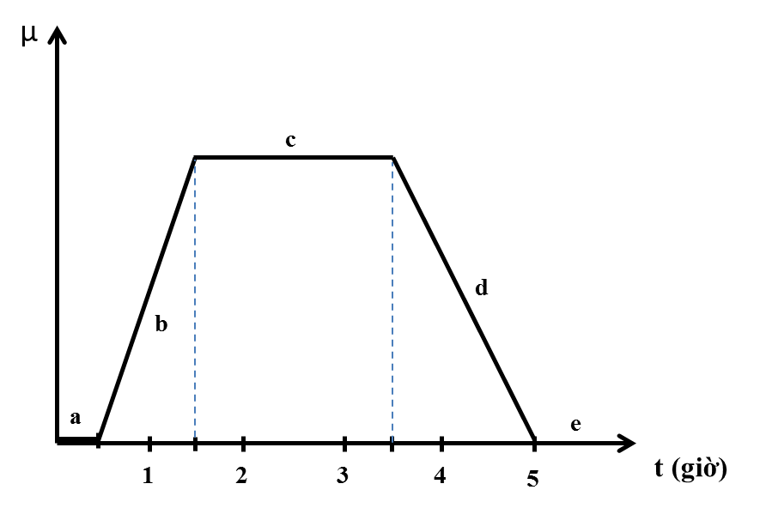  Đồ thị biểu diễn sự phụ thuộc của tốc độ sinh trưởng vào thời gian µ = f(t).  Trong đó:  Đường (a): Pha lag  Đường (b): Pha tăng tốc  Đường (c): Pha log  Đường (d): Pha giảm tốc  Đường (e): Pha cân bằng | 0,5  0.25  0.25  0.25  0.25  0.25  0.25
9 | a.  - 1- vỏ ngoài (hoặc protein vỏ ngoài); 2 – vỏ capsit; 3 – ssARN (hoặc ARN)  - virut Zika có cấu trúc dạng khối.  b.  Chu trình nhân lên của virut này trong tế bào cơ thể con người:  B1. Hấp phụ: hạt virut gắn vào các thụ thể ở màng tế bào vật chủ  B2. Xâm nhập: virus được đưa vào tế bào bằng hình thức nhập bào. Sau đó, virut giải phóng lõi ARNvào tế bào chất của tế bào chủ.  B3. Tổng hợp: ARN được nhân lên trong tế bào chất.  ARN được dịch mã bởi các enzim trong tế bào tạo thành protein dài. Protein dài được cắt thành một số protein nhỏ hơn: protein vỏ capsit, protein vỏ ngoài, protein enzim phiên mã (ARN - polimeraza) tạo các bản sao ARN.  B4. Lắp ráp: lắp lõi, các protein của virus vào vỏ.  Các protein virus và các bản sao ARN được lắp ráp tại bề mặt mạng lưới nội chất hạt. Virus nảy chồi vào mạng lưới nội chất hạt (lấy 1 phần màng lưới nội chất thành vỏ ngoài virut). Virut tiếp tục di chuyển sang bộ máy Golgi.  B5. Phóng thích: Virut từ thể Golgi được tạo túi tiết thải ra ngoài theo hình thức xuất bào.  c.  Con đường phổ biến lây truyền virut Zika: truyền bệnh qua vết muỗi đốt (muỗi Aedes).  Những biện pháp phòng tránh bệnh do virut Zika gây nên:  - Áp dụng các biện pháp phòng chống muỗi đốt, chủ động diệt muỗi và bọ gậy (loăng quăng):  + Phòng muỗi đốt: ngủ màn, mặc quần áo dài kể cả ban ngày, dùng kem xua muỗi, hương muỗi.  + Diệt muỗi: dùng vợt bắt muỗi, xịt hóa chất diệt muỗi; tích cực phối hợp với ngành y tế trong các đợt phun hoá chất phòng, chống dịch.  + Loại bỏ bọ gậy (loăng quăng): đậy kín dụng cụ chứa nước sinh hoạt, thả cá vào dụng cụ chứa nước lớn, thau rửa dụng cụ chứa nước vừa và nhỏ; thu dọn các vật dụng, lật úp dụng cụ không chứa nước; thay nước bình hoa, …  - Người đang sinh sống ở vùng có dịch bệnh hoặc đi/đến/về từ vùng dịch do virus Zika cần chủ động theo dõi sức khỏe. Nếu có biểu hiện bệnh hãy đến cơ sở y tế để chủ động khai báo về tiền sử đi lại và được khám, tư vấn, điều trị. | 0.25  0.25  0.25  0.25  0.25  0.25  0.25  0.25  0.25
10 | a.  Sốt là phản ứng bảo vệ của cơ thể vì sốt làm tăng nhiệt độ cơ thể nên:  + Làm biến tính protein vi khuẩn.  + Kích thích gan giữ kẽm và sắt, tăng số lượng bạch cầu trung tính.  + Tăng phản ứng chữa mô tổn thương.  - Tuy nhiên khi sốt cao quá 39⁰C thì có thể gây biến tính protein của cơ thể.  b.  B1. Các đại thực bào và các dưỡng bào (tế bào mast) tại vị trí tổn thương giải phóng ra phân tử báo hiệu là histamin tác động làm các mạch máu lân cận dãn ra và làm tăng tính thấm.  Các tế bào khác giải phóng thêm histamin làm tăng dòng máu tới vị trí tổn thương → gây nóng, đỏ. Các mạch máu phồng lên, rỉ dịch vào các mô xung quanh, làm sưng lên (*).  (Nếu HS không nói được ý in nghiêng ở B1 thì vẫn cho 0.25 điểm).  B2. Các mao mạch dãn rộng, tăng tính thấm, cho dịch mô có các protein kháng khuẩn đi vào mô. Các protein bổ thể hoạt hóa tăng cường giải phóng thêm histamin và giúp hấp dẫn các thực bào.  B3. Các tế bào thực bào tiêu hóa các vi sinh vật, mảnh vỡ tế bào tại chỗ và hàn gắn mô  → Kết quả tích mủ: dịch có nhiều tế bào bạch cầu, xác vi khuẩn và mảnh vỡ tế bào.  → Có mủ chứng tỏ có đáp ứng chống viêm tại chỗ → hệ miễn dịch đang hoạt động. | 0.25  0.25  0.25  0.25  0.25  0.25  0.25  0.25

